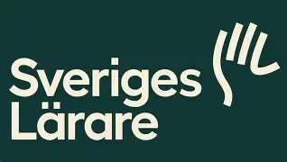
Kil 20260128

VERKSAMHETSBERÄTTELSE SVERIGES LÄRARE I KIL

-Under 2026 har vi haft medlemmar i Kil varav är yrkesverksamma.
- Vi har haft styrelsemöte var 4:e till var 6.e vecka
- En dag i veckan bemannar vi vårt kontor samt svarar på mail och i telefon
- Vi deltar på olika samverkansmöten i kommunen
- Vi har besökt olika förskolor och skolor i kommunen
- Under året har vi haft ombud som gått olika utbildningar
- Ordföranden har deltagit i HÖK 25
- Vi har haft ombudsmöte med info om HÖK 25
-Vi har haft medlemsmöte på Viksta skola
- Vi har bjudit våra medlemmar på SHL ishockey
- Vår pensionärsförening har haft trivselkväll.

